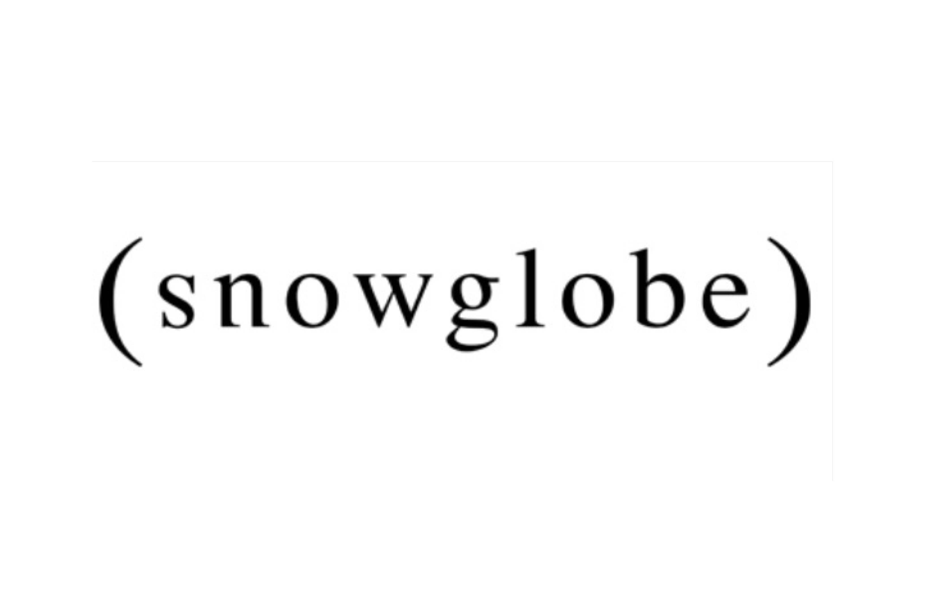

Billedtekst til vedhæftede pressefotos:
Nikolaj Coster-Waldau, af fotograf Isak Hoffmeyer
Stillfoto fra SELVMORDSTURISTEN: Nikolaj Coster-Waldau som Max og Solbjørg Højfeldt som Karen. Fotograf: Jørgen Nordby

Pressemeddelelse,
25. oktober 2018

Nikolaj Coster-Waldau får hovedrollen i den danske film SELVMORDSTURISTEN
Jonas Alexander Arnby instruerer dramaet SELVMORDSTURISTEN, som får biografpremiere den 21. november næste år. Udover Nikolaj Coster-Waldau medvirker bl.a. Tuva Novotny, Solbjørg Højfeldt, Sonja Richter og et internationalt cast.
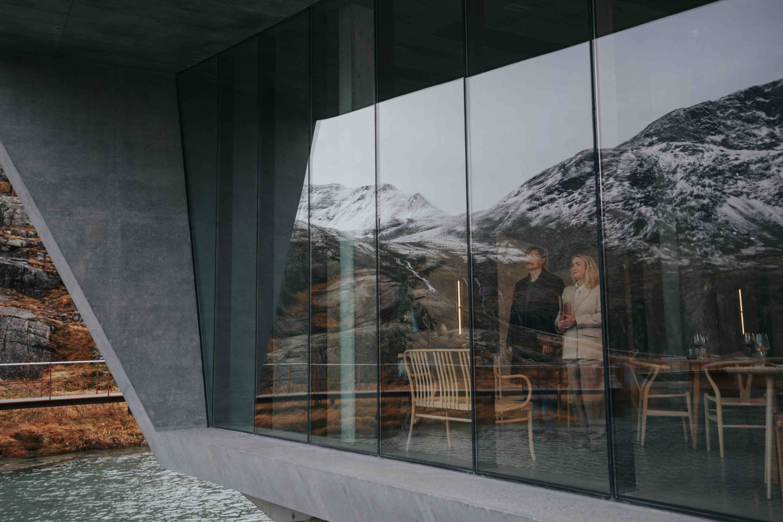
Produktionsselskabet Snowglobe og Scanbox Entertainment kan i dag præsentere den danske film SELVMORDSTURISTEN, som bliver Snowglobes mest ambitiøse film til dato. Det nye danske drama er instrueret af Jonas Alexander Arnby, mens Rasmus Birch har skrevet manuskriptet.

SELVMORDSTURISTEN er lige nu i fuld gang med optagelserne, som finder sted i det vestlige Norge, omkring Trollhättan i Sverige og i Berlin. Optagelserne varer indtil ultimo november, og der er forventet biografpremiere den 21. november 2019.

Handlingen
Vi følger forsikringsagenten Max, som er midt i en eksistentiel krise. Under opklaringen af en vanskelig sag om en gift mands forsvinden kommer han på sporet af det hemmelige Aurora Hotel, som han tjekker ind på. Hotellet er et enestående, afsidesliggende luksus-resort, der specialiserer sig i selvmord. Hans efterforskning afslører en foruroligende sandhed, der får Max til at sætte spørgsmålstegn ved selve livet, døden og hans egen forståelse af virkeligheden.

SELVMORDSTURISTEN er et urovækkende psykologisk wake-up call om meningen med tilværelsen. Med et sneklædt polarlandskab som ramme udspilles en hypnotiserende magtkamp om retten til selve livet og forstanden.

Jonas Alexander Arnby glæder sig over at være i gang med optagelserne. Han udtaler:
- SELVMORDSTURISTEN er den sælsomme og stærke kærlighedshistorie, som jeg altid gerne har villet lave. Jeg er enormt glad for, at det endelig sker. Vi har sikret os et europæisk top-cast og har fået mulighed for at optage på nogle helt spektakulære locations.

Nikolaj Coster-Waldau i hovedrollen som Max
Hovedrollen som den plagede Max Isaksen bliver spillet af den danske verdensstjerne Nikolaj Coster-Waldau. Coster-Waldau brød i sin tid igennem herhjemme med sin rolle i Nattevagten (1994) og nyder i disse år verdensomspændende succes med sin Emmy-nominerede rolle som Jamie Lannister i HBO-serien Game of Thrones (2011-2019). Blandt hans seneste spillefilm kan nævnes Susanne Biers En chance til (2015), Tre ting (2017) og den amerikanske film Shot Caller (2017).

Nikolaj Coster-Waldau udtaler:
- Det er spændende at arbejde med Jonas Alexander Arnby og Snowglobe på en virkelig original, medrivende og bevægende kærlighedshistorie skrevet af Rasmus Birch. Vi er i fuld gang med optagelserne, og min begejstring bliver kun større og større, efterhånden som jeg ser det fulde omfang af filmens production design af Simone Grau Roney, kameraarbejdet af Niels Thastum og mine fremragende medspillere.

Over for Nikolaj Coster-Waldau kan Tuva Novotny opleves i rollen som hans kone Lærke. Tuva Novotny har et væld af danske og svenske filmroller bag sig, senest som Björn Borgs kone i Janus Metz’ Borg (2017). I andre centrale roller medvirker bl.a. Solbjørg Højfeldt og Sonja Richter samt internationale navne som Jan Bijvoet, Robert Aramayo, Slimane Dazi, Lorraine Hilton, Kaya Wilkins og Johanne Wokalek.

Jonas Alexander Arnbys anden spillefilm
SELVMORDSTURISTEN bliver instruktør Jonas Arnbys anden spillefilm, efter han i 2014 debuterede med den anmelderroste og prisvindende Når dyrene drømmer (2014). Den blev udtaget til det prestigefyldte sideprogram Semaine de la Critique på Cannes Film Festival i 2014 og blev senere nomineret til i alt 11 Robert- og Bodil-statuetter, hvoraf den modtog tre. Jonas Alexander Arnby er uddannet fra den uafhængige filmskole Super16 i 2004 og fra London School of Media i 2000.

Manuskriptet til SELVMORDSTURISTEN er skrevet af Rasmus Birch, som også skrev Når dyrene drømmer. Rasmus Birch er autodidakt manuskriptforfatter og fik sin spillefilmsdebut med Nicolo Donatos Broderskab (2010).

Øvrige gengangere fra holdet bag Når dyrene drømmer tæller komponist Mikkel Hess og filmens prisvindende fotograf Niels Thastum, som blev hædret som ’Bedste fotograf’ ved Bodilprisen i 2015. Niels Thastum har derudover været fotograf på film som Borg (2017) og I Blodet (2016), som modtog Robert- og Bodilpriser for bl.a. ’Bedste Film’.

Det øvrige hold bag filmen
SELVMORDSTURISTEN er produceret af Snowglobe v/ Eva Jakobsen, Katrin Pors og Mikkel Jersin. De udtaler:
- SELVMORDSTURISTEN bliver vores mest ambitiøse film til dato. En film, der er i selskabets ånd – et instruktørdrevet projekt baseret på en original historie med internationalt islæt. Vi er enormt stolte over at præsentere SELVMORDSTURISTEN for verden.

SELVMORDSTURISTEN er co-produceret med DCM, Mer Film, Charades, Film i Väst og Garagefilm International. Filmens production designer er Simone Grau Roney, lyddesigner er Tormod Ringnes, mens Yorgos Mavropsaridis (The Lobster, The Killing of a Sacred Deer, The Favourite) klipper filmen.

SELVMORDSTURISTEN er støttet af Det Danske Filminstitut, DR, Det Norske Filminstitut, Zefyr, Svenska Filminstitutet, SVT, Berlin Brandenburg, Mitteldeutsche Medienförderung, Deutschen Filmförderfonds, ZDF-ARTE, Eurimages og Creative Europe Programme – MEDIA of the European Union.

For yderligere information, kontakt venligst undertegnede.

Med venlig hilsen
Have Kommunikation
Tlf. 33 25 21 07

Kontakt:
Michael Feder, mobil: 22 43 49 42, mail: michael@have.dk

Fakta om SELVMORDSTURISTEN

Filmholdet:
- Instruktion: Jonas Alexander Arnby (Når dyrene drømmer)
- Manuskript: Rasmus Birch (Når dyrene drømmer, Broderskab)
- Producere: Eva Jakobsen, Katrin Pors og Mikkel Jersin (Brakland, Kød og blod, Thelma)
- Fotograf: Niels Thastum (Borg, I blodet)
- Production Designer: Simone Grau Roney (Nymphomaniac, The House that Jack Built)
- Klipper: Yorgos Mavropsaridis (The Lobster, The Killing of a Sacred Deer, The Favorite)
- Lyddesign: Tormod Ringnes (Kon-Tiki, Pirates of the Caribbean: Salazars hævn, Skælvet)
- Komponist: Mikkel Hess (Når dyrene drømmer, Alle for tre)
- Kostumer: Elsa Fischer (Grænse)
- Make-up: Tuija Válen, Love Larson og Eva von Bahr (En mand der hedder Ove, The House that Jack Built)

Rollelisten:
- Max Isaksen: Nikolaj Coster-Waldau (Game of Thrones, Oblivion)
- Lærke: Tuva Novotny (Borg, Eat Pray Love, Annihilation)
- Karen: Solbjørg Højfeldt (Ditte & Louise, Der kommer en dag, Brødre)
- Ari: Robert Aramayo (Game of Thrones, Nocturnal Animals)
- Francois: Slimane Dazi (A Prophet, Only Lovers Left Alive)
- Frank: Jan Bijvoet (Embrace of the serpent, The Broken Circle Breakdown, Peaky Blinders)
- Jenny: Lorraine Hilton (The Wolfman, City of Ember)
- Alice Dinesen: Sonja Richter (The Homesman, Vildheks, Alle for tre)
- Mia: Kaya Wilkins (Thelma)
- Linda: Johanna Wokalek (The Baader Meinhof Complex, Hierankl)

Øvrige fakta:
- Dansk distribution: Scanbox Entertainment
- Optagelser: Oktober og november 2018 i Norge, Sverige og Tyskland
- Biografpremiere: 21. november 2019

